平成31年2月25日

２０１８年「新港の森 四季の観察会」第４回

１．目 的 新港の森を、四季を通じて観察し、樹木の名前を覚えるだけでなく樹木の不思議さ
人と樹木、生活と樹木のかかわり、生態系における役割について学ぶ。
また、春の花から始まり、葉、木の実、樹液の順に4回のプログラムを通じて
樹木全体の理解を深める。

２．日 時 平成31年2月23日（土） 晴れ 気温10.2℃

３．参加者 24名 （4回すべて参加者12名）

４．講 師 樹木医 佐伯 肇

５．開催者・事務局 新港の森管理事務所 筒井 所長
同上 西尾 氏

６．テーマ 「メイプルシロップはなぜできるのか」

７．概 要 （計画）
- 事務所2階会議室で本日の予定、内容の説明
- フィールド観察（薬草園内）
樹液の採集と解説（前もって仕掛けておいたもの）
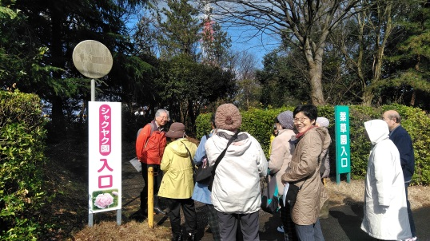
シロップ作りの体験談（雄山さん）
樹液の採集のやり方の実演 （川西さん）
- 樹液の試飲
- まとめ（参加者からの感想、談話を含めて）

８．フィールド観察の実施内容

・薬草園内のトウカエデに事前（3週間前）に設置したポリタンクを確認。
3つ設置したもののうち1つに1～2㍑程が採れていた。他の2つ空のまま。
その場で試飲と感想・・・さらさらしている。透明。青臭い。きゅうりに似た香り。
飲んだ後、口の中がさっぱりと感じた。清涼感がある。

・メイプルシロップの原料であるサトウカエデ、カナダでは自生しているが日本では自生
していない。日本で近い樹木がイタヤカエデ。

・樹液の賞味期限・・・殺菌してもしていなくても関係なく1～2週間といわれるがもっと
もつのでは。

・シラカバの樹液は日本各地で商品化、販売されている。（北海道、埼玉、長野など）

・樹液と言えばカブトムシなどの虫のエサが思い出されるが
クヌギは少し甘く、匂いはアルコール菌によるのも
クヌギは皮が厚く、この厚い皮が虫の害を防いでいるので糖をため込む性質があり、
他の樹に比べタンニンが少ない。これに対して皮の薄い樹木は樹液にタンニンなどを
ふくみ防御している。
春先に採れるものと発生のメカニズムが違う。

・メイプルシロップが採れるわけ
冬の寒さで樹木の中の水分が凍ると膨張して体積が増して、細胞が膨らんで裂けてしまう
＝凍裂。これを防ぐため冬の間、凍らないようにするように、細胞内の糖度を上げる。
糖度の上がった水分は不凍液の役割を果たす。
春先になると、芽吹きを前に細胞内の糖度を下げて水分量を増やそうとする。この時の水分は
まだ葉が開いていないので葉からの蒸散の力ではなく、根圧＝浸透圧によって水分を上昇させる。
この水分が上昇するときに細胞内に含まれていた糖を溶かし込んで導管を流れていく。
この糖分を十分に含んだ樹液を採集する。

・樹液の採集に向く樹木、向かない樹木
去年、ケヤキ・エンジュ・トウカエデで実験
トウカエデのみ、3週間で１㍑採取できた。
出る樹と出ない樹がある、水を好む樹木がいいのでは・・・クルミ・ミズキ・ミズメなど
気温が平均５℃くらい・・・植物の活性化する日数と同じ
樹木の周りの雪が解ける

・環境によっても樹液の量に違いが出るのではないかと考えられる。
試飲用に福岡町で採取した樹液は、イタヤカエデで約20㍑、オニグルミで約10㍑。
福岡町の採取場所の標高は約100ｍ、新港の森よりも積雪も多く気温も低い。
平地の暖かい所では、不凍液としての樹液の糖度はそれほど高くする必要がないのでは。

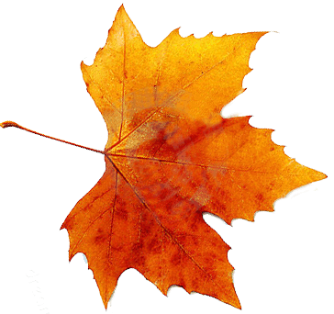
・雄山さんよるシロップづくりの体験談
自宅のカエデの木から樹液を採取・400ml これを煮詰めて
10㏄程度のシロップができた。
煮詰まってしまうぎりぎりの量でしたとのこと。

・川西さんによる樹液採集の仕掛けづくりの実演
樹の幹に深さ10㎜ほどの穴をドリルで開ける
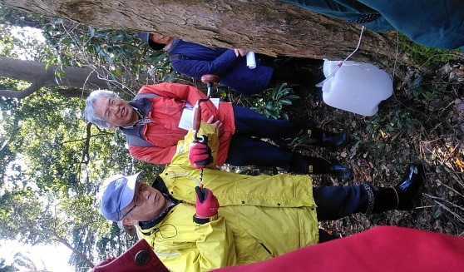
ポリタンクのふたに穴をあけチューブを差し込んでおく
もう一方のチューブの端を樹にあけた穴に差し込む。
チューブと穴の大きさが合わないときはチューブに
ビニールテープを巻き調節する。
ゴミ等が入らないように注意。
3週間から1か月ほど待つ。
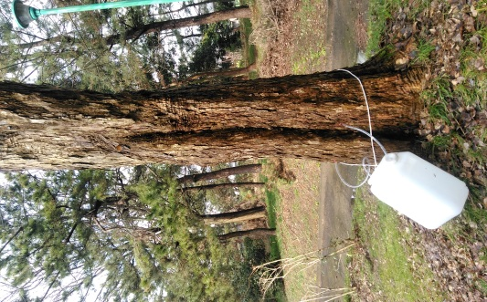
採集した後は、穴に殺菌剤を塗り、穴の
大きさに合うような枝を差し込んでおく。

殺菌剤はホームセンターで購入できる。
今回はトップジンＭを使用

・参加者からの質問
・土地の水分量によって採取できる量が変わるのか？
→ 糖分の濃度が濃いと水分の移動も多いので、出る水分量も多いのでは。

・木の太さはどの程度がいいのか？
→ 10㎜ほどの深さの穴をあけることを考えて、あまり細い木はどうか。

・1本の木に何本させる？
→ 導管も師管も上から下へ一直線に伸びているので、同一線上に重ならなければ
可能だが、木への負担を考えると2か所程度では。

・その他
シロップはガスでもＩＨでも作れる。焦がさないように注意。
できたシロップはパンに練りこんで焼いても、樹液は米を炊くときに水の代わりにしてもいい。
北海道では花粉症の原因はスギではなくシラカバ。

- 樹液の試飲
・事前に福岡町の山林で採取したイタヤカエデとオニグルミの樹液の原液（ヤカン2つ）と
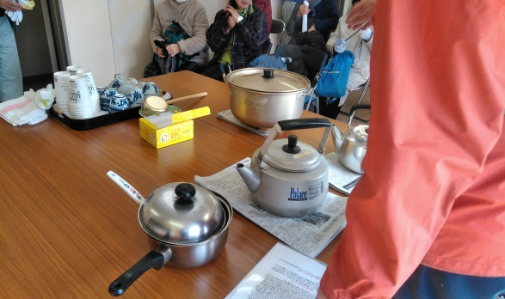
1時間ほど煮詰めたイタヤカエデの樹液（大鍋）で
紅茶を入れ試飲
・感想・・・樹によって味が微妙に違う。
イタヤカエデの樹液は少し渋みが舌に残る。
トウカエデは渋みがなかった。
オニグルミはその中間ぐらいの渋み。
甘味、味の感じ方は個人差があるようだ。

・解説・・・渋みの元の一つはタンニン。
味の差は糖以外の成分による。時期によっても味の差が出る。

- まとめと感想
講師 佐伯氏より
・ポリシー・・・木の効用を伝えたい
普段と違う観点から木を見てほしい
人にとってもいろいろな効用、効果があることを知ってほしい
ということ
・1年間の成果として多くの参加者があったことが良かった。
樹木の名前の解説の観察会はやめて、参加者が何を思い、考えているかを気にかけて
実地してきた。
・一人でできることは限られているから、人と一緒に活動することを大事にしている。
活動を通じて仲間のできたことがとても良かった。
・次年度もテーマを変えて実施の予定（趣旨は樹木を普段と見方、見る方向をかえて知って
もらうこと）
・仲間づくりを通じて将来的に新港の森ファンクラブのようなものができればと考えている。

参加者の皆さんの感想など（4回続けて参加できた理由をお尋ねしました。）
・近くに住んでいても公園のことをよく知らなかった。
木のことも知りたかったし、森林浴のようなこともしたかったので参加しました。
・植物が好き、花も樹木も。知らないことを知りたくて。
・近くに住んでいるが広くて今までは回る機会がなかった。花の方に興味があったが
参加してみて木もいろいろあって面白いと感じた。木の名前がわかればもっと楽しく
なると思う。
・時間があったので参加してみた。ブログ、YouTubeのネタ探しも。
・森を歩くのが好き。4回参加して変わったことは二上山などまわる時によく観察するように
なった。見方・楽しみ方が変わった。
・木も花もあまり興味はなかったが、歳をとって何も知らずに・・・と思って、参加してみたら
おもしろかった。知らない世界に出会えて、人間の幅が広がったと感じている。
・ウォーキング仲間で、+αのことがあればより有意義なウォーキングができるのではと
思って参加。

・木や自然に興味のある人、そうでない人、それぞれにいろいろな思いをもって参加された
ことがわかりました。
目的も思いも様々ですが、樹木や自然環境に興味を持ってもらえた観察会だったと感じました。

- その他
・余った樹液を希望者にお配りしました。
・講師よりおみやげとして、北海道産のシラカバの樹液（商品名 森の雫）がありました。

- 反省
・樹液をお配りするペットボトルが足りなかった。事前に参加者に持参を呼びかけても
良かった。
・運営はスムーズに行えたと思う。
（記録 山崎 玲子）
以 上

- 追記 もらって帰って樹液を煮詰めてシロップを作りました。
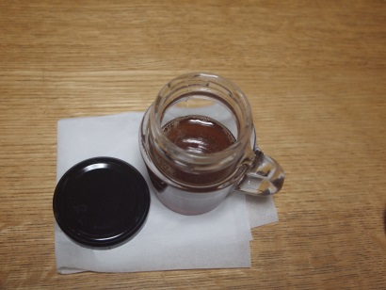
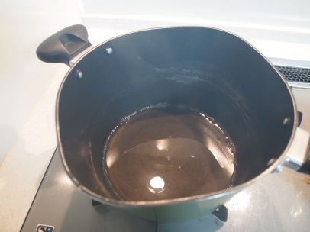

約3時間半、約3.6㍑が50mlほどに。
本場のメイプルシロップにはかないませんが、なかなか美味しくできました。

